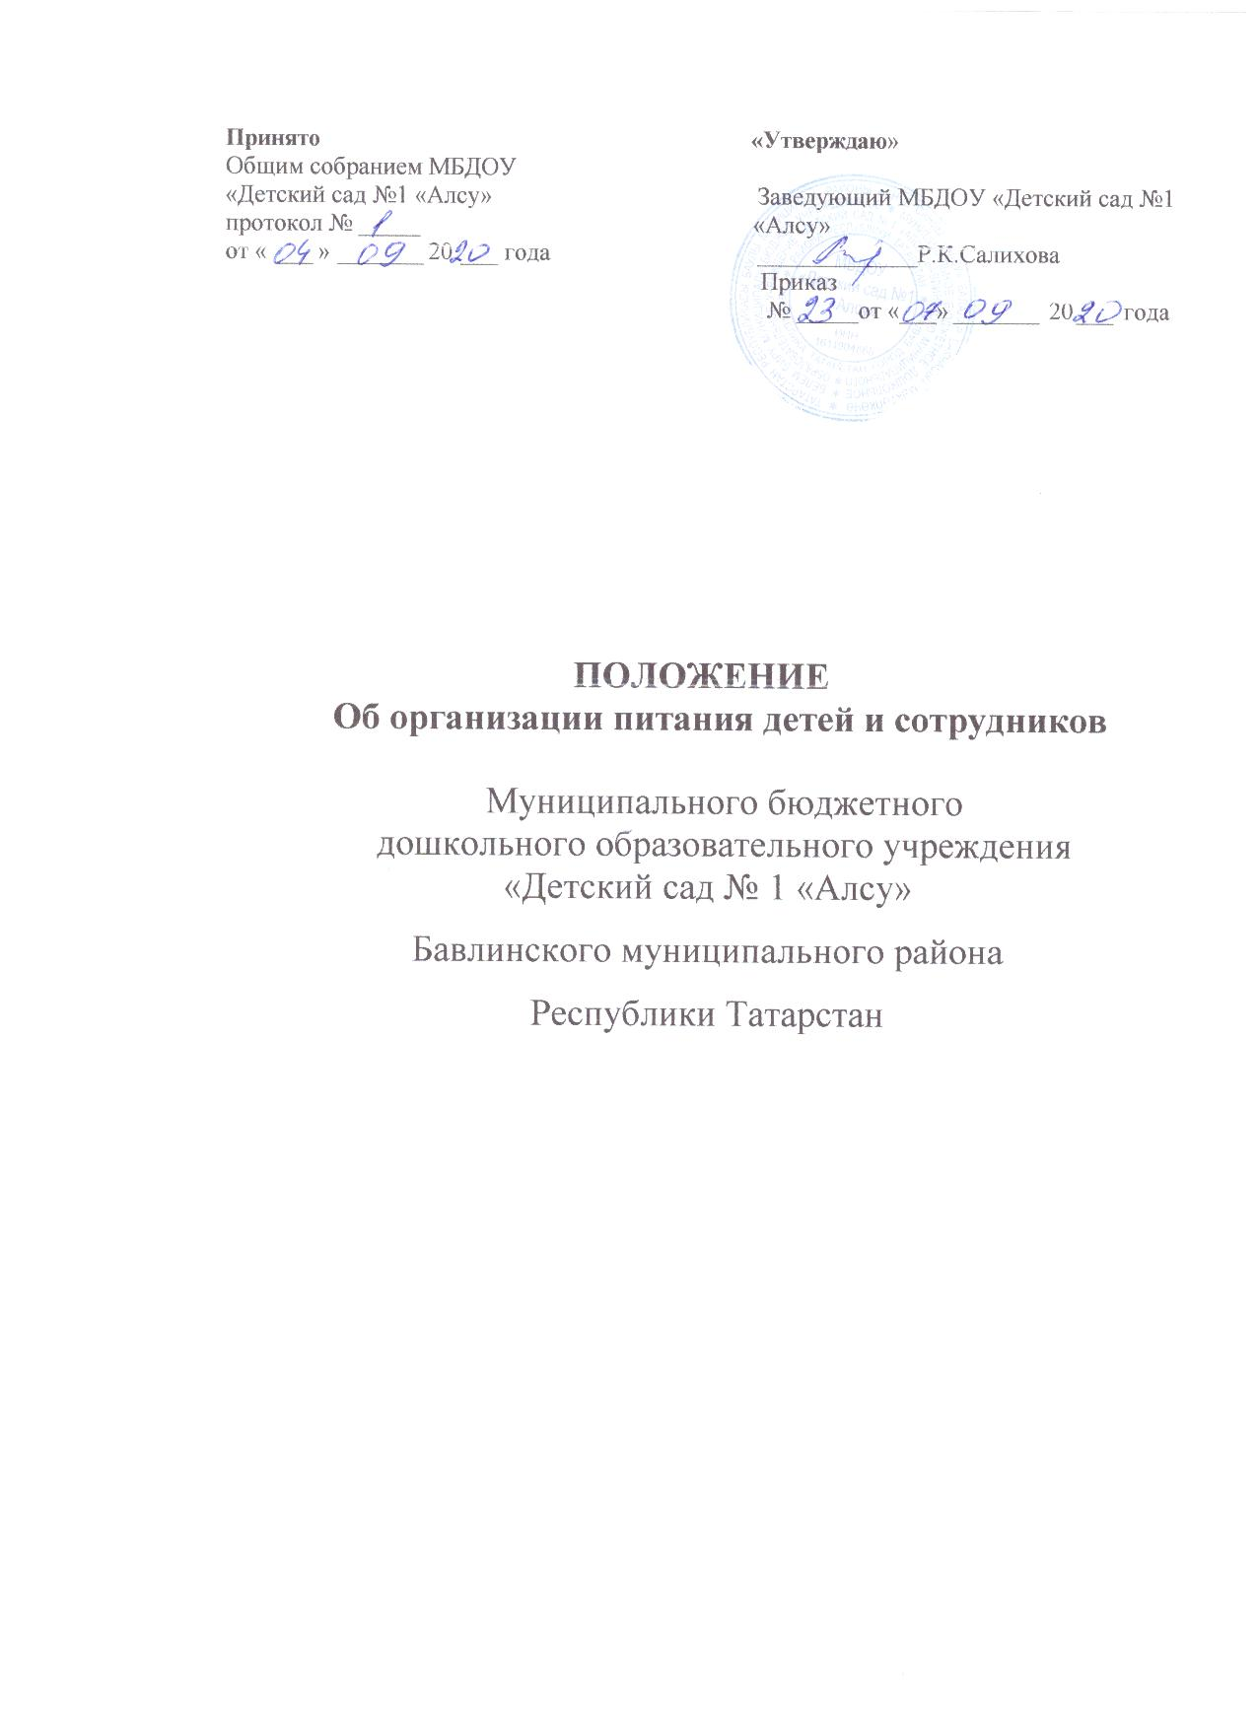  ПРИНЯТО  Общим собранием МБДОУ  «Детский сад №1 «Алсу» БМР РТ  протокол № __  от _______ | УТВЕРЖДАЮ  Заведующий МБДОУ  «Детский сад №1 «Алсу»  Бавлинского муниципального района  Республики Татарстан  ___________ Р.К. Салихова  постановление № ___ от _______

ПОЛОЖЕНИЕ

ОБ ОРГАНИЗАЦИИ ПИТАНИЯ ДЕТЕЙ И СОТРУДНИКОВ
Муниципального бюджетного дошкольного образовательного учреждения
«Детский сад №1 «Алсу»
Бавлинского муниципального района Республики Татарстан

1. Общие положения

1.1. Настоящее Положение разработано в соответствии с Федеральным законом от 29.12.2012 №273 – ФЗ «Об образовании в Российской Федерации», с СанПиН 2.4.1.3049 - 13 «Санитарно эпидемиологические требования к устройству, содержанию и организации режима работы в дошкольных образовательных организациях».
1.2. Настоящее Положение устанавливает порядок организации питания детей, сотрудников Муниципального бюджетного дошкольного образовательного учреждения «Детский сад №1 «Алсу» Бавлинского муниципального района Республики Татарстан (далее ДОУ).
2. Организация работы пищеблока
2.1. Воспитанники ДОУ получают четырехразовое питание, обеспечивающее 75— 80% суточного рациона. При этом завтрак должен составлять 25% суточной калорийности, поэтому организуется второй завтрак в виде фруктов, сока или нектара, обед — 35—40%, ужин — 15-20%.
2.2. Объем пищи и выход блюд должны строго соответствовать возрасту воспитанника.
2.3. Питание детей в ДОУ осуществляется в соответствии с примерным 10-дневным меню, разработанным на основе физиологических потребностей в пищевых веществах, и норм питания воспитанников и согласовывается начальником ТО Управления Роспотребнадзора по РТ в Бавлинском районе и городе Бавлы и утверждается заведующим ДОУ.
2.4. Ежедневно на основе примерного 10-дневного меню на следующий день составляется меню-требование.
2.5. Для воспитанников в возрасте от 1, 6 мес. до 3 лет и от 3 до 7 лет меню – требование составляется отдельно. При этом учитываются:
- среднесуточный набор продуктов для каждой возрастной группы;
- объем блюд для этих групп;
- нормы физиологических потребностей;
- нормы потерь при холодной и тепловой обработки продуктов;
- выход готовых блюд;
- нормы взаимозаменяемости продуктов при приготовлении блюд;
- данные о химическом составе блюд;
- требования Роспотребнадзора в отношении запрещенных продуктов и блюд;
- сведениями о стоимости и наличии продуктов.
2.6. Меню-требование является основным документом для приготовления пищи.
2.7. Вносить изменения в утвержденное меню-требование, без согласования с заведующего запрещается.
2.8. При необходимости внесения изменения в меню /несвоевременный завоз продуктов, недоброкачественность продукта/ старшей медсестрой составляется объяснительная с указанием причины. В меню-требование вносятся изменения и заверяются подписью заведующего. Исправления в меню - требовании не допускаются.
2.9. Для обеспечения преемственности питания родителей информируют об ассортименте питания воспитанника, вывешивая меню на раздаче, в приемных групп, с указанием полного наименования блюд.
2.10. Ежедневно, старшей медсестрой ведется учет питающихся воспитанников и сотрудников с занесением данных в журнал учета питания.
2.11. Старшая медицинская сестра обязана присутствовать при закладке основных продуктов в котел и проверять блюда на выходе.
2.12. Объем пиши, приготовленный в пищеблоке должен соответствовать количеству воспитанников и объему разовых порций.
2.13. Выдавать готовую пищу воспитанникам следует только с разрешения заведующего, после снятия им пробы и записи в бракеражном журнале результатов оценки готовых блюд. При этом в журнале отмечается результат пробы каждого блюда.
2.14. В целях профилактики гиповитаминозов, непосредственно перед раздачей, старшей медицинской сестрой осуществляется «С» - витаминизация третьего блюда.
2.15. Выдача пищи с пищеблока осуществляется строго по графику в соответствии с режимом каждой возрастной группы.

3. Организация питания воспитанников в группах и сотрудников.
3.1. Работа по организации питания воспитанников в группах осуществляется под руководством воспитателя и заключается:
- в создании безопасных условий при подготовке и во время приема пищи;
- в формировании культурно-гигиенических навыков во время приема пищи воспитанниками.
3.2. Получение пищи на группу осуществляется строго по графику, утвержденному заведующим ДОУ.
3.3. Привлекать воспитанников к получению пищи с пищеблока категорически запрещается.
3.4. Перед раздачей пищи воспитанникам младший воспитатель обязан:
- промыть столы горячей водой с мылом;
- надеть специальную одежду для получения и раздачи пищи;
- тщательно вымыть руки;
- сервировать столы в соответствии с приемом пищи.
3.5. К сервировке столов могут привлекаться дети старшего возраста.
3.6. Во время раздачи пищи категорически запрещается нахождение воспитанников в зоне раздачи.
3.7. Подача блюд и прием пищи в обед осуществляется в следующем порядке:
- во время сервировки столов на столы ставятся хлебные тарелки с хлебом;
- разливают третье блюдо;
- в салатницы, согласно меню, раскладывают салат или порционные овощи;
- подается первое блюдо;
- воспитанники рассаживаются за столы и начинают прием пищи с салата или порционных овощей;
- по мере употребления детьми блюда, младший воспитатель убирает со столов салатники;
- воспитанники приступают к приему первого блюда;
- по окончании, младший воспитатель убирает со столов тарелки из-под первого;
- подается второе блюдо;
- прием пищи заканчивается приемом третьего блюда.
3.8. Для сотрудников составляется отдельное меню на первое блюдо и готовится в пищеблоке в отдельной промаркированной посуде.
3.9. Во время обеда прием пищи педагогами старших дошкольных групп и воспитанниками может осуществляться одновременно.
3.10. Во время обеда прием пищи педагогами младших групп осуществляется после кормления детей.
3.11. Остальным сотрудникам предоставляется перерыв продолжительностью не менее 30 минут для приема пищи.
4. Порядок учета продуктов питания
4.1.Ответственным лицом за организацию питания, является старшая медсестра.
4.2. Осуществляется учет питающихся воспитанников в журнале питания, который должен быть прошнурован, пронумерован, скреплен печатью и подписью заведующего.
4.3. Ежедневно старшая медсестра составляет меню-раскладку на следующий день на основании списков фактически присутствующих детей.
4.4.В случае снижения численности воспитанников, если закладка продуктов для приготовления завтрака произошла, порции отпускаются другим воспитанникам, как дополнительное питание, главным образом воспитанникам старшего дошкольного и младшего дошкольного возраста в виде увеличения нормы блюда.
4.5. Выдача неиспользованных порций в виде дополнительного питания или увеличения выхода блюд оформляется комиссией соответствующим актом.
4.6. С последующим приемом пищи /обед, ужин/ воспитанники, отсутствующие в ДОУ снимаются с питания, а продукты, оставшиеся невостребованными, возвращаются на склад по акту. Возврат продуктов, выписанных по меню для приготовления обеда, не производится, если они прошли кулинарную обработку в соответствии с технологией приготовления детского питания. Возврату подлежат яйца, консервация, кондитерские изделия, масло сливочное, масло растительное, сахар, крупы, макароны, фрукты, овощи.
4.7. Если на завтрак пришло больше воспитанников, чем было заявлено, то для всех детей уменьшают выход блюд, составляется акт и вносятся изменения в меню на последующие виды приема пищи в соответствии с количеством прибывших воспитанников. Кладовщику необходимо предусматривать необходимость дополнения продуктов / мясо, овощи, фрукты, яйцо и т.д./
4.8. Учет продуктов ведется в накопительной ведомости. Записи в ведомости производятся на основании первичных документов в количественном и суммовом выражении. В конце месяца в ведомости подсчитываются итоги.
4.9. Начисление оплаты за питание производится на основании табелей посещаемости, которые заполняют педагоги. Число дней по табелям посещаемости должно строго соответствовать числу воспитанников, состоящих на питании в меню-требовании.
4.10. Список питающихся сотрудников ежемесячно подаётся в централизованную бухгалтерию для удержания соответствующей суммы за питание, что указывается в расчётной карточке работника.
5. Контроль над организацией питания
5.1. Для организации контроля по питанию создаётся бракеражная комиссия, куда входят представители от администрации, от профсоюзной организации и представители от родителей (законных представителей).
5.2. Бракеражная комиссия не допускает к приему продукты без сопроводительных документов, продуктов с истекшим сроком хранения и признаком порчи.
5.3. Осуществляется внешний контроль соответствующими контролирующими органами.

